高中是一场历练，需要你亲自去征服

以下资源请有选择性的取用，注意，他们或许会让你少走弯路，但也会减少探索的乐趣，甚至把你引入歧途。

- 资源检索
这里只是很少一部分，更多途径需要你自己探寻
善用电子书与论文，拓展学习视野
善用知乎，B站，自主选拔在线（内有全国模考题）https://www.zizzs.com/
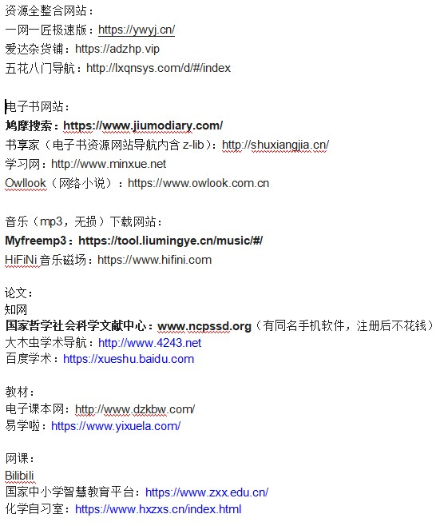
政治：高三政治教学网 http://z3.2003y.net/117787/index.asp
化学：化学自习室 http://www.hxzxs.cn/index.html

Up主推荐：
语文：学过石油的语文老师
数学：一数，凉学长喜欢讲数学，橘子zhen好吃，castelu，3B1B，真理元素，小学科学SSR，毕导，TNC工具人，和欧拉线过一辈子，drifter_飘零
物理：永滑的动态物理课
生物：生物毛哥
信息差：取景框看世界

- 精选材料
请自主选择，拓展学习，突破疑难

论文推荐：
「1977-2023高考数学真题汇编.pdf」链接：https://pan.quark.cn/s/97616bb2108b提取码：uNqb
论文：（请去国家哲学社会科学文献中心搜索）
《用洛必达法则求参数取值范围的方法》
《活用计数原理重构排列组合常用模型》
《新一代DNA测序技术的应用与研究进展》
《指对跨阶“同构法”求解不等式恒成立问题》
《巧用泰勒展开式解高考中函数不等式相关问题》
《热力学第二定律教学中的几个疑难问题》
《关于热力学第二定律相关教学问题的探讨》
《函数零点问题及解题策略》
《极值点偏移问题在高考题中的应用及推广》
《空间向量外积在立体几何中的应用》
《缓冲溶液的机制》
《“碰撞”问题的知识储备和解题策略》
《秒接“动态平衡问题”的技巧》
《“逐差法”在实验中的实际应用及技巧》
《有关弹力方向判定的几点说明》
《一道高考试题的拓展与应用》
《荧光探针—生活中的显微眼》
《安培力与洛伦兹力的关系》
《关于导体棒切割磁感线微观本质的探析》
《浅析洛伦兹力在动生电动势产生过程中所扮演的角色》
《电能是如何传输的》
《Understanding Electricity and Circuits___What the Text Books Don’t Tell You》
《谈谈直流电路中电磁能量的传输》
《确定ABm型分子几何构型的一种简便方法-6n规则》

书籍推荐：
语文：高中古诗文天天背（各家都行，但必备），天星疯狂作文高考满分作文全景解读（作文集的最优选），作文素材杂志（推荐），乡土中国（必备），红楼梦（必备）
数学：高考题的高数探源与初等解法（极其推荐），高观点下的中学数学（较难），同济高等数学（过于难，选看），张筑生的数学分析新讲（过于难，选看），漫画+图解：7天搞定微积分，
英语：（一本3500词，各家都行，必备）
物理：费曼物理学导论（极其推荐），高观点下的中学物理问题探讨（推荐）
化学：高三化学微专题精析（一中化学组著，极其推荐），高中化学教学疑难问题研析（过于深奥），新编高中化学读本（自学新课用），
生物：高中生物学学生读本（极其推荐），陈阅增普通生物学（极其推荐）
其他：天星试题调研全系列（推荐），各学科的大学入门教材（拓展视野）

我用夸克网盘分享了「优质学习资料整理」，链接：https://pan.quark.cn/s/ddeba6c6078d提取码：x2P5

